บันทึกข้อความ
ส่วนราชการ โรงพยาบาลส่งเสริมสุขภาพตำบลบ้าน อำเภอวัฒนานคร จังหวัดสระแก้ว .
ที่ สก0432.1/ .วันที่ .
เรื่อง ขออนุมัติเบิก-จ่ายค่าตอบแทนเจ้าหน้าที่ที่ปฏิบัติงานให้กับหน่วยบริการสาธารณสุข .
เรียน ผู้อำนวยการโรงพยาบาลส่งเสริมสุขภาพตำบล..........................
ด้วย ผู้อำนวยการโรงพยาบาลส่งเสริมสุขภาพตำบล.......................... ได้พิจารณาลูกจ้างสายกระทรวงสาธารณสุขให้รับเงินค่าตอบแทนให้กับเจ้าหน้าที่ที่ปฏิบัติงานให้กับหน่วยบริการสาธารณสุข (ลูกจ้างชั่งคราวรายเดือน สายสนับสนุนสายกระทรวงสาธารณสุข) ตามหลักเกณฑ์วิธีการและเงื่อนไขการจ่ายเงินค่าตอบแทนแนบท้ายข้อบังคับกระทรวงสาธารณสุข ว่าด้วยการจ่ายเงินค่าตอบแทนเจ้าหน้าที่ที่ปฏิบัติงานให้กับหน่วยบริการในสังกัดกระทรวงสาธารณสุข (ฉบับที่ 11 ) พ.ศ.2559 ซึ่งมีผลบังคับใช้ตั้งแต่ 17 มกราคม 2560 นั้น
ในการนี้ โรงพยาบาลส่งเสริมสุขภาพตำบลบ้าน..................................... มีความประสงค์ขออนุมัติเบิกเงินค่าตอบแทนของลูกจ้างในสังกัด ที่ปฏิบัติงานในเดือน...........................พ.ศ.2562 โดยมีรายละเอียดที่ขอเบิก ดังนี้
- ค่าตอบแทนเจ้าหน้าที่สายงานระดับวุฒิปริญญาตรีขึ้นไป จำนวน .... คน เป็นเงิน ......บาท
- ค่าตอบแทนเจ้าหน้าที่สายงานระดับต่ำกว่าวุฒิปริญญาตรีขึ้นไป จำนวน .... คน เป็นเงิน ......บาท
รวมเป็นเงินที่ขอเบิก.......................................... .00 (....................................................บาทถ้วน)
รายละเอียดตามเอกสารที่แนบมาด้วยดังนี้
1. ใบขอเบิกเงินค่าตอบแทน จำนวน 1 ฉบับ (คนละ 1 ฉบับ)
2. ใบสำคัญรับเงิน จำนวน 1 ฉบับ (คนละ 1 ฉบับ)
3. แบบสรุปค่าตอบแทนสำหรับบุคลากรที่ปฏิบัติงานในหน่วยบริการภาครัฐ จำนวน 1 ฉบับ
4. รายละเอียดการขอเบิกค่าตอบแทนฯ จำนวน 1 ฉบับ
5. คำส่งแต่งตั้งมอบหมายให้เจ้าหน้าที่ปฏิบัติหน้าที่ตามตำแหน่งที่สำเร็จการศึกษาในระดับปริญญาตรี
6. กรณีปฏิบัติงาน จพ. เป็น นว. ให้แนบวุฒิปริญญาตรีพร้อมสำเนาถูกต้อง
7. สำเนาบัตรประชาชน
8. สำเนาแผนเงินบำรุง ปี 2563
จึงเรียนมาเพื่อโปรดพิจารณาอนุมัติ
ลงชื่อ…………..………………………………….
(.............................................) .................................................
อนุมัติ
ลงชื่อ……………….................……..…
(............................................)
ผู้อำนวยการโรงพยาบาลส่งเสริมสุขภาพตำบล..........................
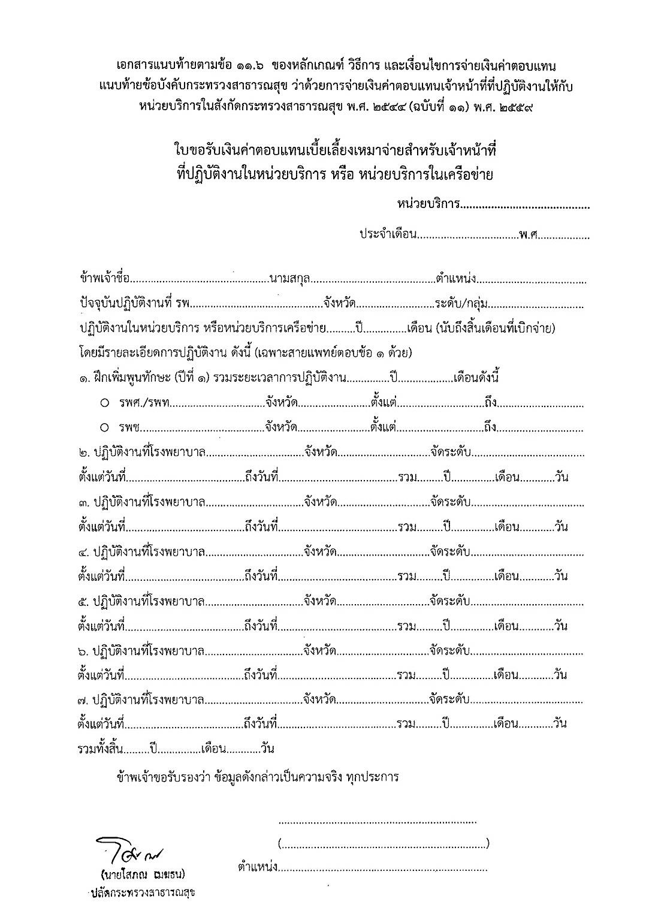

ที่ …………………………………………….………..

ใบสำคัญรับเงิน

วันที่……… เดือน…………………… พ.ศ. .............

ข้าพเจ้า....................................................................................... บ้านเลขที่........................หมู่ที่......................
ตำบล..................................... อำเภอ............................................ จังหวัด.......................................................... ได้รับเงินจากหน่วยงาน..............โรงพยาบาลส่งเสริมสุขภาพตำบลบ้าน............................... ดังรายการต่อไปนี้

รายการ | จำนวนเงิน
- ค่าตอบแทนเจ้าหน้าที่ที่ปฏิบัติงานให้กับหน่วยบริการในสังกัดกระทรวงสาธารณสุข  ระหว่างวันที่ 1 เมษายน 2561 ถึง 30 กันยายน 2561 จำนวน 6 เดือนๆละ......................บาท เป็นเงิน | .00
รวมเงิน (บาท) | .00

รวมเป็นตัวอักษร ( .........................................บาทถ้วน-)

ลงชื่อ …………………………………………..ผู้รับเงิน
(................................................)

ลงชื่อ…………………………………………..ผู้จ่ายเงิน
(...............................................)

แบบสรุปค่าตอบแทนสำหรับบุคลากรที่ปฏิบัติงานในหน่วยบริการภาครัฐ
ประจำเดือน ................................................
โรงพยาบาลส่งเสริมสุขภาพตำบลบ้าน.......................

พยาบาลวิชาชีพในสถานบริการ
ระยะเวลาปฏิบัติงาน | ข้าราชการ |  |  | ลูกจ้าง (สังกัดในกระทรวงสาธารณสุข)
 | คน | อัตรา/เดือน | รวมเงิน | คน | อัตรา/เดือน | รวมเงิน
1-3 ปี |  | 2,400.00 |  |  | 2,400.00
4-10ปี |  | 3,000.00 |  |  | 3,000.00
11 ปีขึ้นไป |  | 3,200.00 |  |  | 3,200.00

เจ้าพนักงานสาธารณสุขสายงานวุฒิการศึกษาต่ำปริญญาตรีขึ้นไป
ระยะเวลาปฏิบัติงาน | ข้าราชการ |  |  | ลูกจ้าง(สังกัดในกระทรวงสาธารณสุข)
 | คน | อัตรา/เดือน | รวมเงิน | คน | อัตรา/เดือน | รวมเงิน
1-3 ปี |  | 1,000.00 |  |  | 1,000.00
4-10ปี |  | 1,200.00 |  |  | 1,200.00
11 ปีขึ้นไป |  | 1,500.00 |  |  | 1,500.00

เจ้าพนักงานสาธารณสุขสายงานวุฒิการศึกษาปริญญาตรีขึ้นไป
ระยะเวลาปฏิบัติงาน | ข้าราชการ |  |  | ลูกจ้าง(สังกัดในกระทรวงสาธารณสุข)
 | คน | อัตรา/เดือน | รวมเงิน | คน | อัตรา/เดือน | รวมเงิน
1-3 ปี |  | 2,200.00 |  |  | 2,200.00
4-10ปี |  | 2,800.00 |  |  | 2,800.00
11 ปีขึ้นไป |  | 3,000.00 |  |  | 3,000.00

รายละเอียดการขอเบิกค่าตอบแทนสำหรับบุคลากรที่ปฏิบัติงานในหน่วยบริการภาครัฐ
ประจำเดือน ....................................
โรงพยาบาลส่งเสริมสุขภาพตำบลบ้าน...............................

ลำดับ | ชื่อ – สกุล | ตำแหน่ง | ค่าตอบแทน(บาท) | หมายเหตุ
รวม |  |  | 0,000.00

จำนวนอักษร (............................................................บาทถ้วน)

